СТАНДАРТНЫЕ ПАКЕТЫ БУМАЖНЫЕ
С ВЕРЕВОЧНЫМИ РУЧКАМИ
сторонки одинаковые, печать 4+0, стандартная штанц вертикальный, бумага 157-170гр, ламинация глянец/мат 1+0, люверс серебро/золото, ручки белый шнур.

ТИРАЖ | Пакет А5 стандартный П5№3.9  170*200*75 мм  развертка 290*500 мм (цельный) |  | 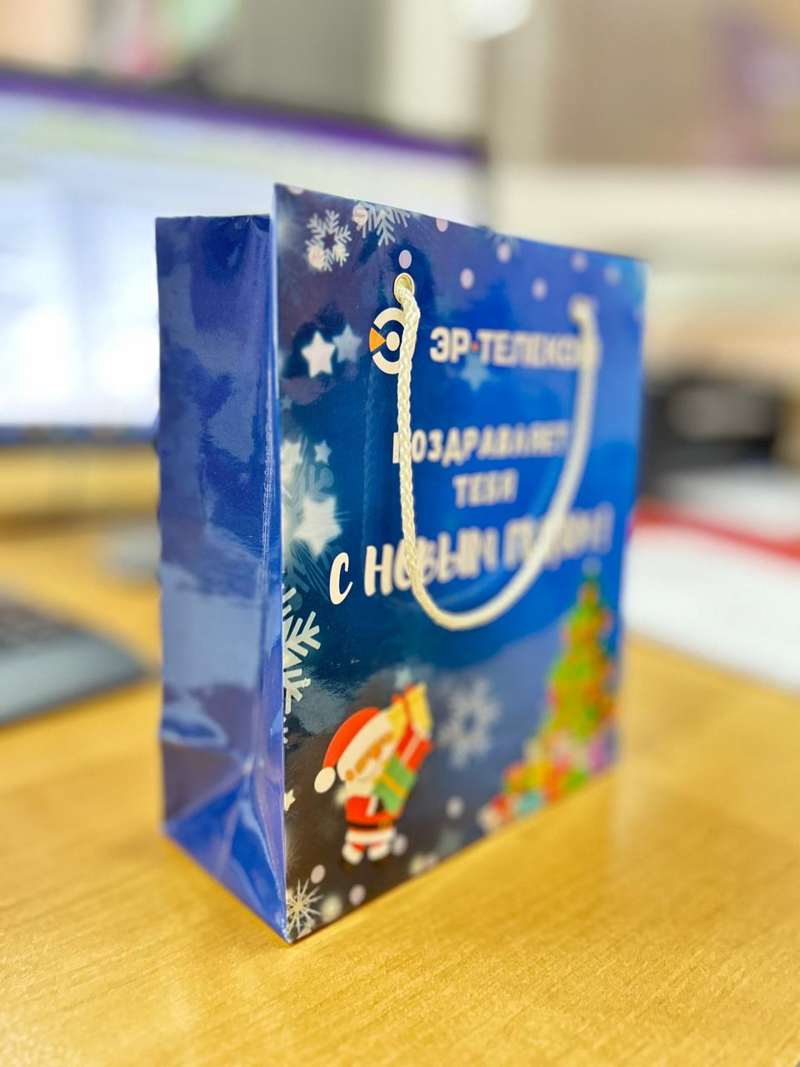
100 | 19000 | 190
150 | 27000 | 180
200 | 32000 | 160
300 | 43500 | 145
500 | 65000 | 130
1000 | 120000 | 120
*Сборка 80-85 руб. склейка с одной стороны
бумага большая

ТИРАЖ | Пакет А4 стандартный П5№37  245*350*90мм  развертка 350*450 мм |  | 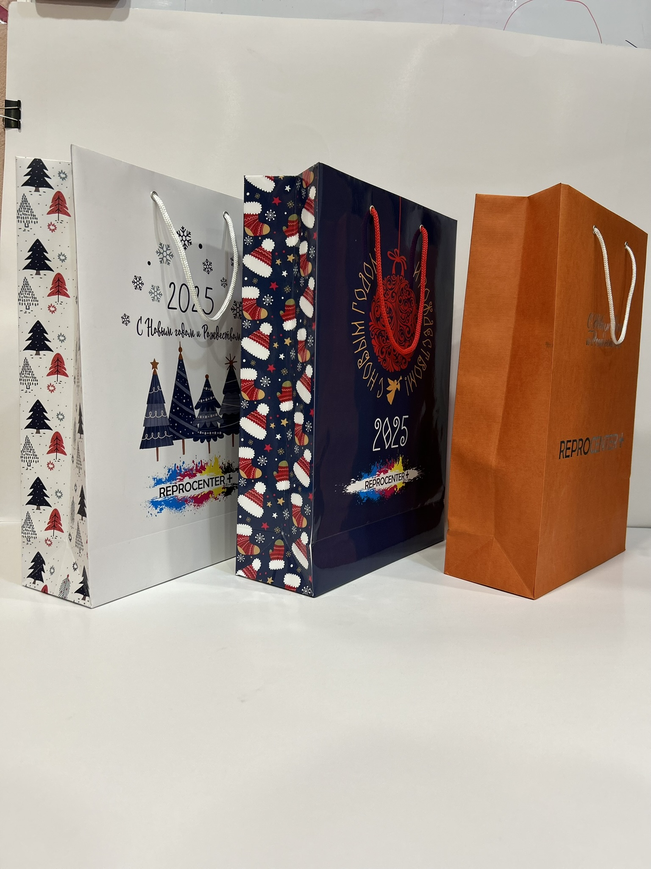
100 | 24500 | 245
150 | 30750 | 205
200 | 39000 | 195
300 | 54000 | 180
500 | 82500 | 165
1000 | 140000 | 140
*Сборка 105-115 руб. склейка с одной стороны
бумага большая

ТИРАЖ | Пакет A3 стандартный*  350*400*90мм  развертка 500х400мм |  | 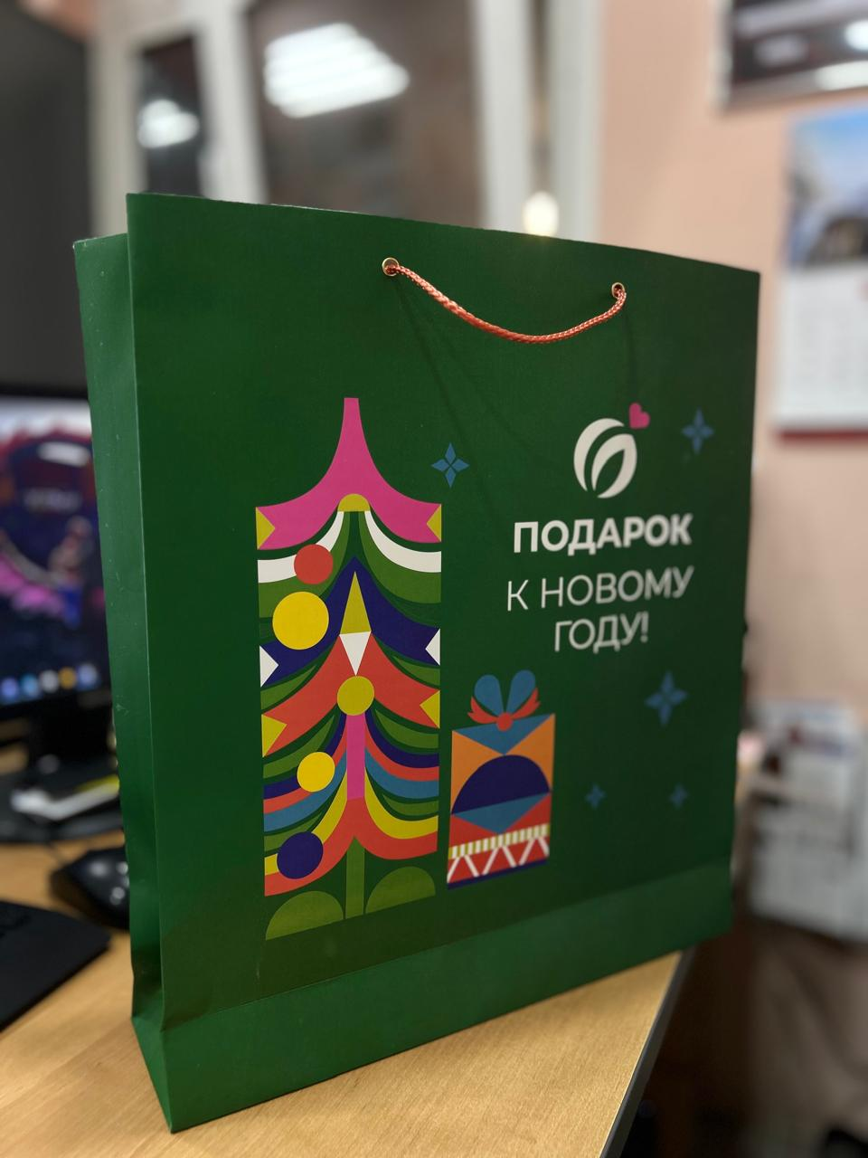
100 | 33000 | 330
200 | 46000 | 230
300 | 58500 | 195
500 | 79000 | 158
1000 | 193,7-195 | Цветные ручки 207 руб. | 2026 год
*Сборка 140-145 руб. склейка с одной стороны
печать в принтлайне

ПАКЕТЫ БУМАЖНЫЕ
С ВЕРЕВОЧНЫМИ РУЧКАМИ
сторонки одинаковые, печать 4+0, стандартная штанц вертикальный, бумага 157-170гр, ламинация глянец/мат 1+0, люверс серебро/золото, ручки белый шнур.

ТИРАЖ | П5№3.10  100*200*100мм  развёртка 415*300мм (цельный) |  | 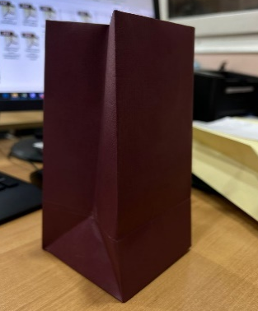
100 | 13500 | 135
200 | 19000 | 95
300 | 24600 | 82
500 | 33000 | 66
Штанц 425*313 цельный, бумага маленькая

ТИРАЖ | П2№33  90*350*90мм  развёртка половинка 195*450мм |  | 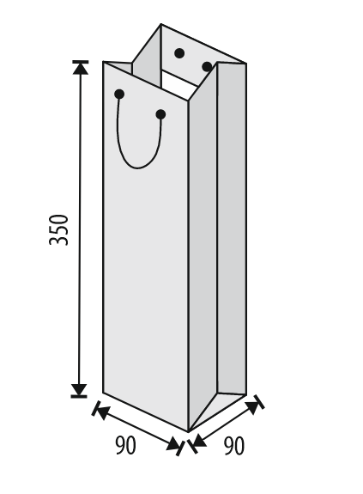
100 | 19900 | 199,0
200 | 27800 | 139,0
300 | 35100 | 117,0
500 | 49000 | 98,0
Штанц 199*458 половинка

ТИРАЖ | П2№21  160*137*85мм  развёртка половинка 500*280мм |  | 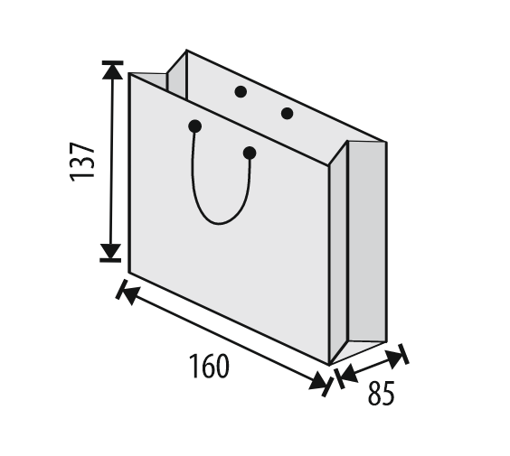
100 | 11500 | 115,0
200 | 16000 | 80,0
300 | 20100 | 67,0
500 | 29000 | 58,0
Штанц 280*250 1 половинка

ТИРАЖ | П5№2.5  220*180*90мм.  развёртка половинка 325*280мм |  | 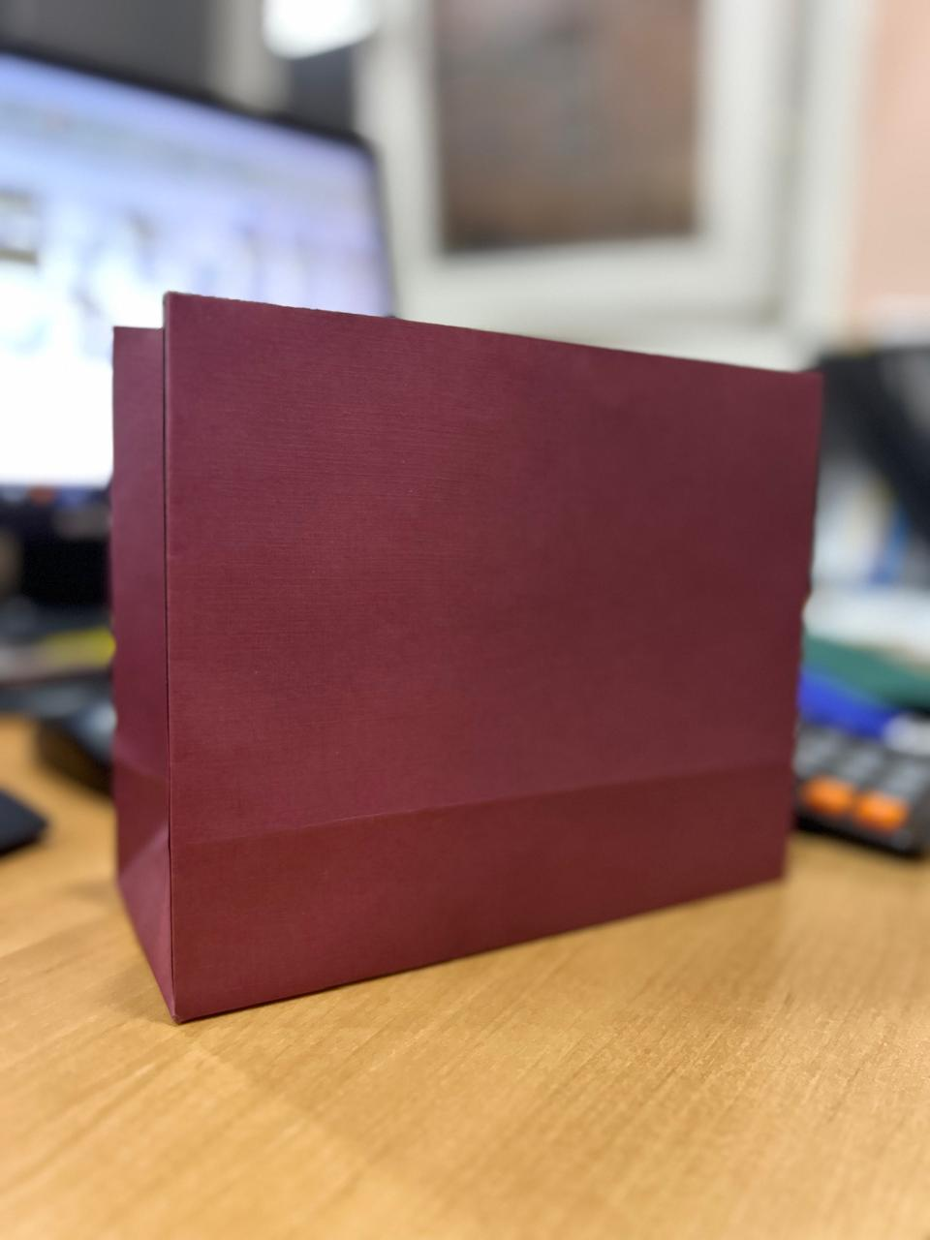
100
200
300
500

ТИРАЖ | П5№2.4 Вектор  240*230*110мм.  развёртка половинка 330*365мм |  | 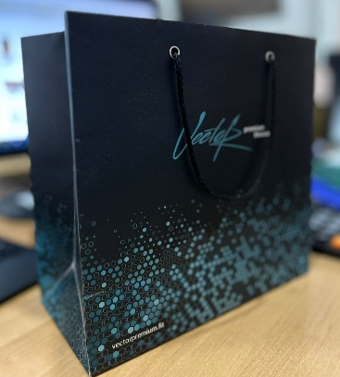
100 | 24000 | 240
200 | 34500 | 172.5
300 | 47700 | 159
500 | 69900 | 139.8
Бумага большая

ТИРАЖ | П6№4 плоский  260*230*50мм.  развёртка цельный 315*640мм |  | 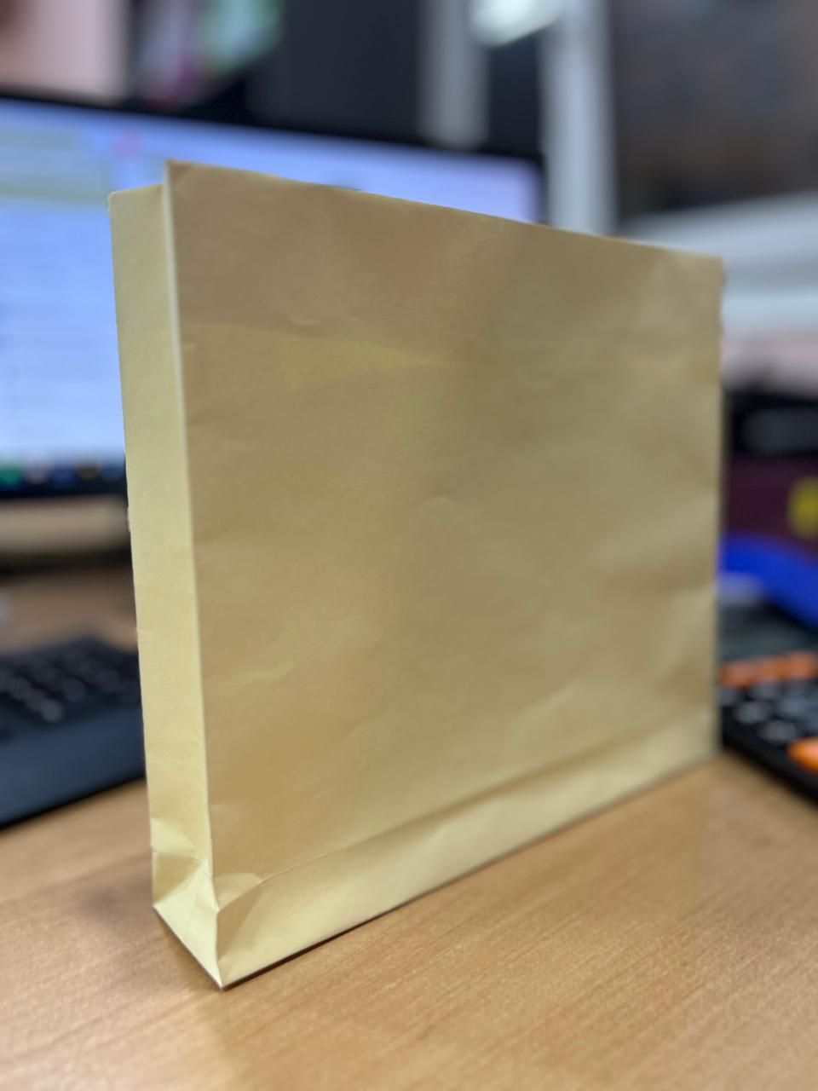
100
200
300
500
печать в принтлайне

ТИРАЖ | Пакет Янта Новый  220*180*90  развёртка половинка 328*280
100
150
200
500
1000

ПАКЕТЫ БУМАЖНЫЕ БОЛЬШИЕ
С ВЕРЕВОЧНЫМИ РУЧКАМИ
сторонки одинаковые, печать 4+0, стандартная штанц вертикальный, бумага 157-170гр, ламинация глянец/мат 1+0, люверс серебро/золото, ручки белый шнур.

ТИРАЖ | П5№3.1  Пакет горизонтальный  395*300*120  Разворот половинка 410*430 мм |  | 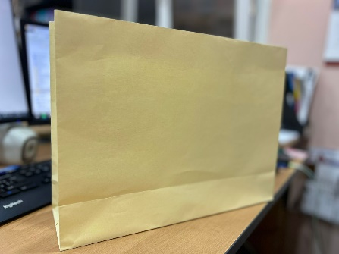
100
150
200
500
1000
печать в принтлайне

ТИРАЖ | П5№3.2  Пакет большой 285*300*180мм  Разворот половинка 500*430 мм |  | 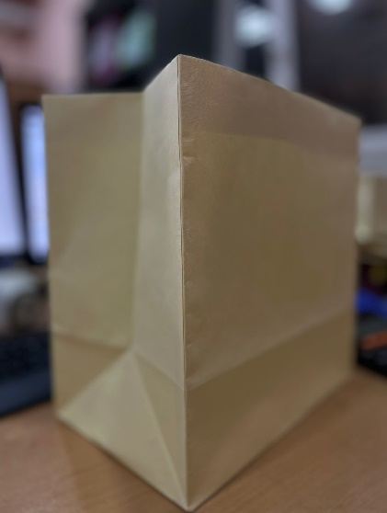
100 | 31400 | 314
150
200 | 51000 | 255
500
1000
печать в принтлайне

ТИРАЖ | П5№3.3  Пакет большой 315*435*90  Разворот половинка 425*535 |  | 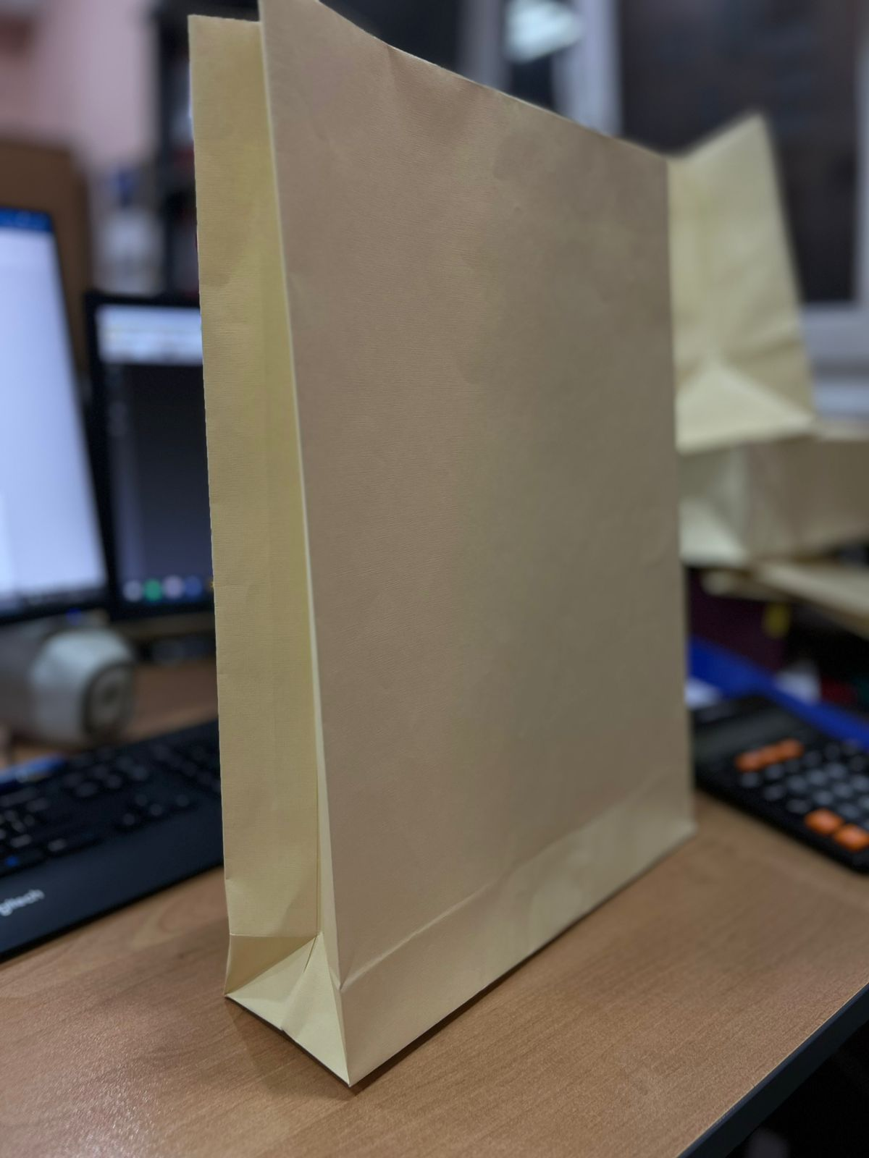
100 | 41000 | 450
150 | 45000 | 300
200 | 56000 | 280
500 | 97500 | 195
1000 | 180000 | 180
Сборка 145-130 руб. печать в принтлайне, 1000 тираж в Призме

